27.2.1. Erdő és rét
Lombhullató erdő képek
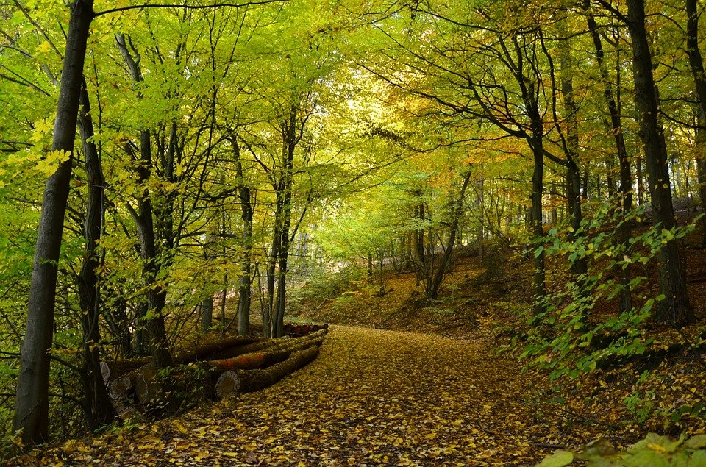
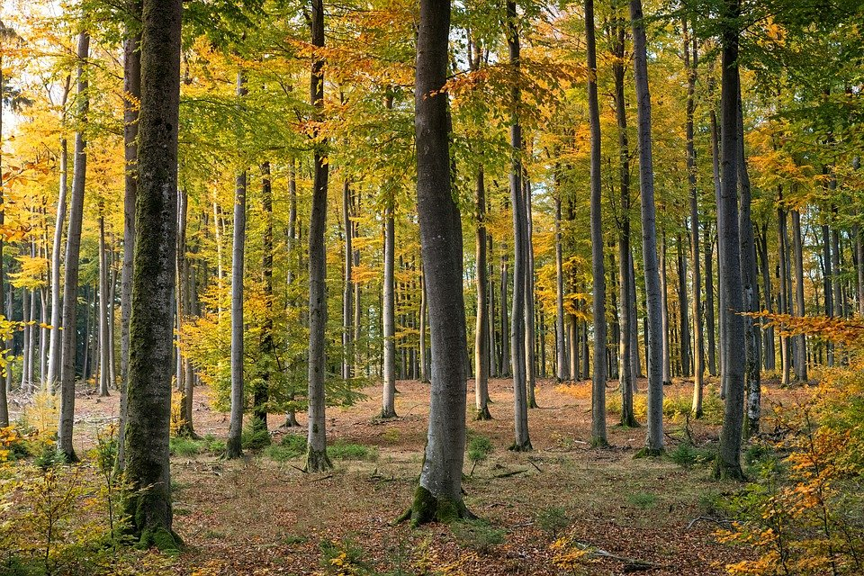

Rét képek:
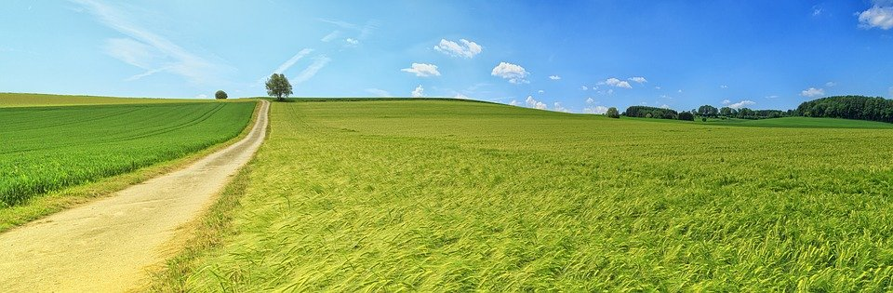

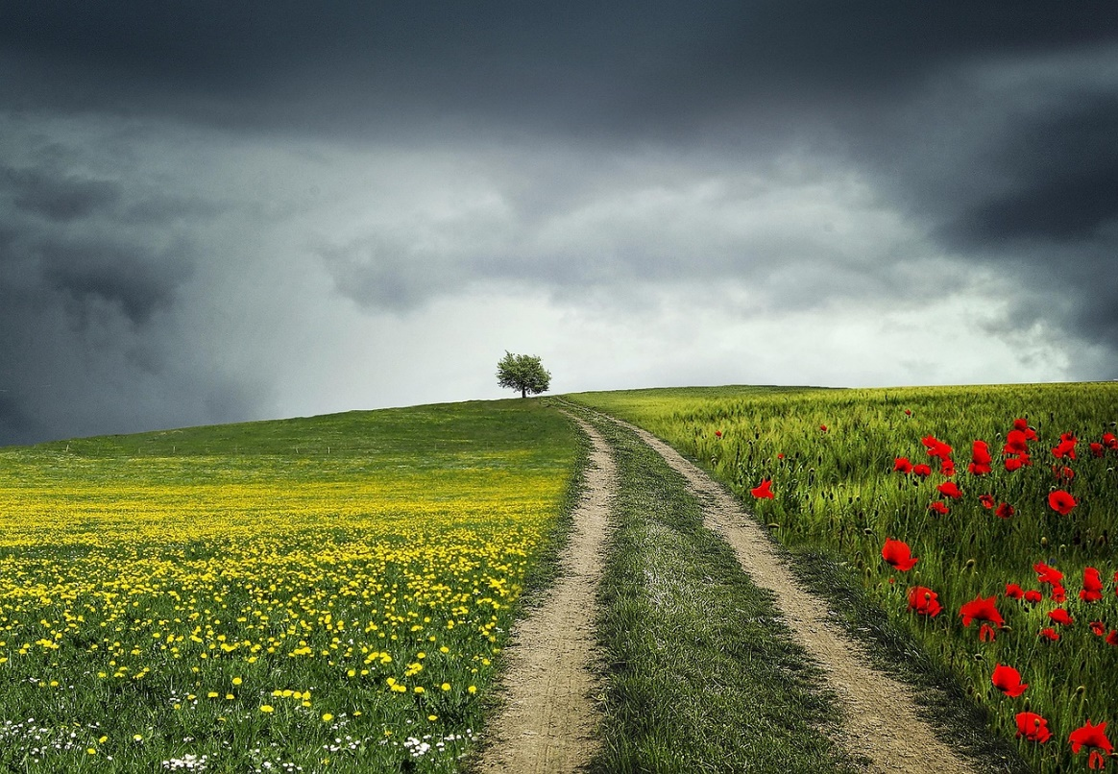

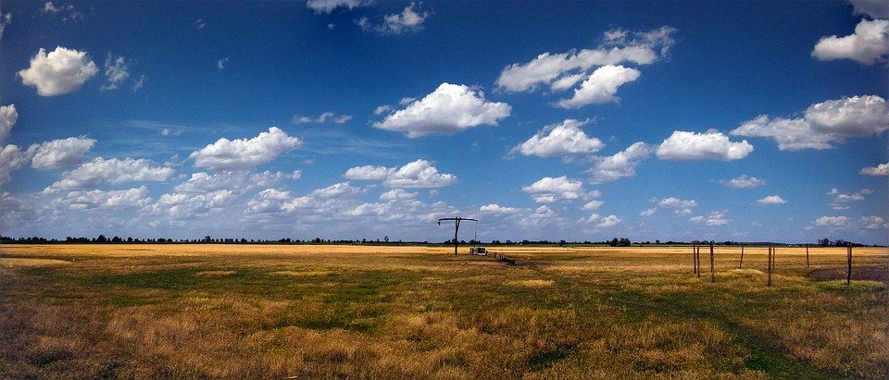
Források:
https://pixabay.com/hu/photos/esik-%c5%91szi-erd%c5%91-erd%c5%91-lombhullat%c3%b3-f%c3%a1k-1007408/
https://pixabay.com/hu/photos/erd%c5%91-esik-leveleket-term%c3%a9szet-3795202/
https://pixabay.com/hu/photos/term%c3%a9szet-menny-t%c3%a1j-k%c3%b6rk%c3%a9pszer%c5%b1-3080810/
https://pixabay.com/hu/photos/ter%c3%bclet%c3%a9n-vid%c3%a9ki-t%c3%a1j-panor%c3%a1ma-r%c3%a9t-3629120/
https://pixabay.com/hu/photos/p%c3%a1lya-fa-ny%c3%a1r-vid%c3%a9ki-sz%c3%a9p-832031/

